新 书 推 荐
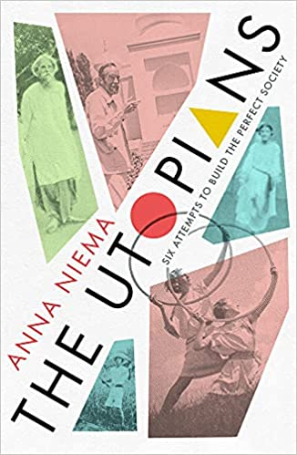
中文书名：《乌托邦人》
英文书名：THE UTOPIANS
作 者：Anna Neima
出 版 社：Picador
代理公司：United Agents/ANA/Claire Qiao
出版时间：2021年6月
代理地区：中国大陆、台湾
页 数：320页
审读资料：电子稿
类 型：大众文化

内容简介：

《乌托邦人》讲述了六个实验社区的非凡故事：印度的桑提尼凯坦·斯里尼凯坦、英国的达丁顿厅、日本的阿塔拉斯基·穆拉、法国的人类和谐发展研究所、德国的布鲁德霍夫和美国的特拉布科学院，这些都是在第一次世界大战后兴起的。

每个团体都由有魅力的人物领导，他们梦想着一种新的生活方式。泰戈尔、多萝西和伦纳德·埃尔赫斯特、穆沙诺科吉·萨内苏、G.I.Gurdjieff、埃伯哈德、艾美·阿诺德和杰拉尔德都在努力将雄心勃勃的理想变成现实。他们----以及他们的同乡----离开了工作、家园和社交圈。他们面临着嘲弄和迫害、贫困、饥饿和不适，他们自己也怀疑他们改变社会的努力是否会带来改变。

安娜·奈玛（Anna Neima）对这些集体从开始到崩溃的引人入胜和生动的描述，展现了其中古怪的人物、古怪的生活方式和未经检验的理想主义。在这些地方，人们的理想与养鸡、打扫厕所、抚养吵闹的孩子以及种植日常面包的粮食的需求发生了冲突。

这些社区规模很小，也终究土崩瓦解。然而，一个世纪后，他们的影响仍然在进步教育、环保主义、医学研究和正念训练等截然不同的领域意义深远。他们为那些渴望改善世界的人提供并将继续提供丰富的灵感。没有他们，战后世界将变得更加贫瘠。

作者简介：

安娜·内马（Anna Neima）刚刚在剑桥大学完成了她的博士学位，是一位年轻出色的作家。《乌托邦人》是她的第一本著作。这本书涉及了二战后六个国家的历史，是一本描述过去如何试图建立激进的新生活方式、改变社会和道德生活原则以及推翻既有权力结构的书。这本书的核心是一个会引发共鸣的话题。

目录：

简介
“和谐共处的艺术”

第一章
孟加拉平原上的“完整生活”
泰戈尔的斯里尼克丹

第二章
“一个可能是新英格兰的新庄园”
多萝西和伦纳德·埃尔莫斯特的达廷顿大厅庄园

第三章
日本山中的自我实现
武者小路实笃的新村主义

第四章
枫丹白露的森林哲学家
古德杰夫和谐发展研究所

第五章
在德国农村寻求上帝的王国
艾伯哈德和艾美·阿诺德夫妇的布鲁德霍夫社区

第六章
加州梦想
杰拉尔德·赫德的特拉武科学院

结论
完全不同的存在方式
参考书目

谢谢您的阅读！
请将反馈信息发至： 乔明睿（Claire）
安德鲁﹒纳伯格联合国际有限公司北京代表处
北京市海淀区中关村大街甲59号中国人民大学文化大厦1705室, 邮编：100872
电话：010-82449026
传真：010-82504200
手机：15804055576
Email: Claire@nurnberg.com.cn
网址：www.nurnberg.com.cn
微博：http://weibo.com/nurnberg
豆瓣小站：http://site.douban.com/110577/
微信订阅号：ANABJ2002

